Что такое тетрод и как он устроен.
Тетро́д — электронная лампа, имеющая четыре электрода: термоэлектронный катод (прямого или косвенного накала), две сетки (управляющую и экранирующую) и анод. Изобретён Вальтером Шоттки в 1919 году.
Введение в лампу сетки придало ей чудесное свойство усилителя, практически не имеющего инерции. Электроны так малы и скорость их полета в лампе столь велика, что лампа практически мгновенно реагирует на все изменения напряжения на ее сетке.
Лишь в самое последнее время в связи с применением сверхвысоких частот (например, в радиолокационной аппаратуре) скорости полета электронов в лампе стали недостаточными, что заставило конструировать новые специальные типы электронных приборов.
Но не только это обстоятельство привело к необходимости изменять конструкцию ламп. У трехэлектродной лампы есть ряд недостатков, которые можно преодолеть только введением в нее дополнительных электродов, главным образом дополнительных сеток.
Сначала казалось, что при помощи трехэлектродных ламп можно получить усиление любой величины. Если недостаточно усиление, даваемое одной лампой, то можно применить две, три, пять и т. д. ламп и, в конце концов, получить нужное усиление.
Казалось также возможным увеличивать усиления одной лампы путем усовершенствования ее конструкции, например, при увеличении густоты сетки коэффициент усиления возрастет.
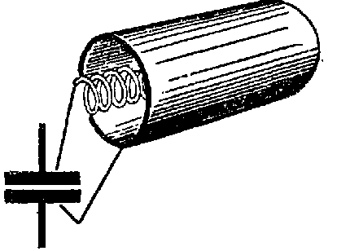
Рис 1. Анод и сетка составляют конденсатор.
Однако вскоре накопленный опыт конструирования и эксплуатации трехэлектродных ламп показал, что возможности этой лампы ограничены. Предел повышению коэффициента усиления лампы вызывается рядом причин.
Например, устройство чрезмерно густой сетки недопустимо, так как тогда анодный ток становится малым и сильно возрастает бесполезный и даже вредный сеточный ток. Возможность применения многих ламп для последовательного усиления сигнала ограничивается опасностью возникновения собственных колебаний вследствие наличия у лампы междуэлектродных емкостей.
С последним фактором надо познакомиться поближе, так как междуэлектродные емкости ламп играют огромную роль в работе радиоаппаратуры.
Два любых проводника, помещенных на некотором расстоянии один от другого, обладают определенной взаимной емкостью. Емкость эта зависит от размеров проводников и расстояния между ними.
Анод и сетка лампы являются проводниками, находящимися очень близко друг от друга. Поэтому между анодом и сеткой лампы существует определенная емкость, носящая название междуэлектродной емкости* (рис. 1).
Именно это обстоятельство и не дает возможности получить при использовании трехэлектродных ламп большое усиление.
Объясняется это следующим образом. Любая емкость способна проводить переменный ток, притом тем лучше, чем больше величина емкости и чем выше частота переменного тока.
Поэтому пространство анод — сетка лампы не является для переменного тока непреодолимой преградой. Междуэлектродная емкость как бы «связывает» анодную цепь лампы с ее сеточной цепью (рис. 2).
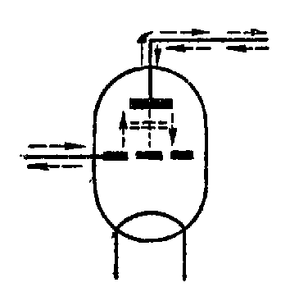
Рис. 2. Анодная и сеточная цепи лампы оказываются связанными для переменных токов через междуэлектродную емкость.
Переменные напряжения, действующие в анодной цепи, через междуэлектродную емкость воздействуют на сеточную цепь и создают в ней некоторое напряжение, которое вновь воздействует на анодный ток.
Это явление носит название обратной связи. Обратная связь широко используется в радиотехнике. Для генерирования высокочастотных токов на передающих радиостанциях служат ламповые генераторы с обратной связью.
В каждом супергетеродинном приемнике имеется гетеродин, который также представляет собой генератор с обратной связью; обратная связь применяется в регенеративных приемниках для усиления принимаемых сигналов.
Но обратная связь полезна только тогда, когда она контролируется, когда она возникает там, где это нужно, и ее величина может по желанию регулироваться.
Если же обратная связь возникает самопроизвольно, то она нарушает нормальную работу радиоаппаратуры и может вызвать появление генерации колебаний, которая порождает свист и вой, приводит к сильному искажению сигналов.
Такая самопроизвольно возникшая неконтролируемая обратная связь называемся паразитной.
Междуэлектродные емкости трехэлектродных ламп способствуют возникновению паразитных обратных связей. При малом усилении действие их незаметно, но при большом усилении паразитные обратные связи приводят к возникновению собственных колебаний.
Поэтому междуэлектродные емкости делают невозможным получение больших усилений. Для усилителей с большим коэффициентом усиления нужны лампы, в которых была бы устранена или по крайней мере значительно уменьшена междуэлектродная емкость.

Тетрод
Задача эта была решена. В пространство между управляющей сеткой лампы и ее анодом была введена дополнительная сетка, которая в схеме соединяется через конденсатор с катодом лампы и экранирует сетку от анода. Величина междуэлектродной емкости при этом снижается в сотни и даже в тысячи раз.
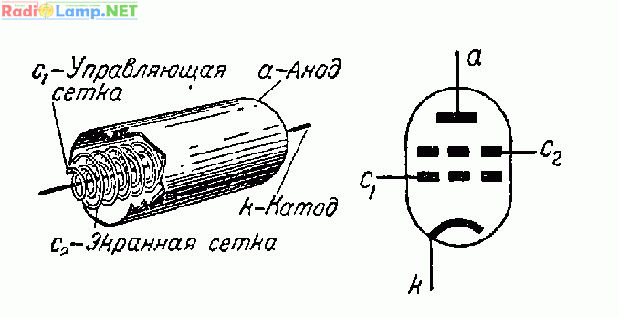
Рис. 3. Устройство тетрода и его условное обозначение.
В качестве примера можно указать, что величина емкости анод—сетка у триодов составляет не менее 2—3 пф, а в лампах с дополнительной сеткой она снижается до 0,01 пф.
Дополнительная сетка, введенная в пространство между анодом и основной сеткой лампы, получила название экранирующей или экранной сетки, а лампа с такой сеткой называется экранированной лампой (рис. 3).
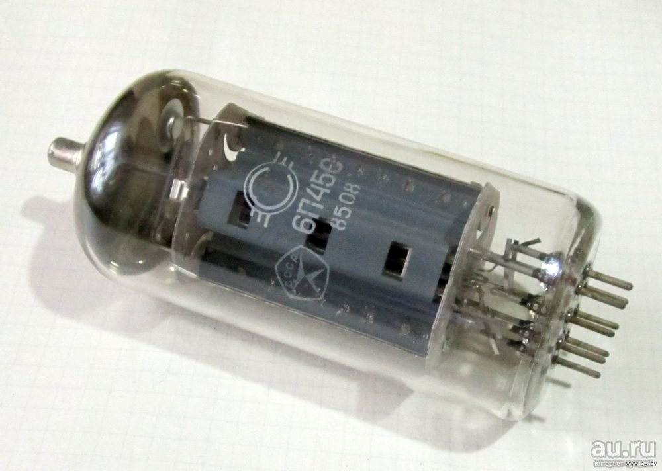
Основную сетку лампы в отличие от экранной сетки стали называть управляющей или сигнальной, так как к ней подводится напряжение приходящего сигнала и она управляет анодным током.
Экранированная лампа состоит, таким образом, из четырех электродов: катода, управляющей сетки, экранной сетки и анода; поэтому она получила название четырехэлектродной лампы или тетрода (от греческого слова — четыре).
Экранная сетка не только уменьшает паразитную емкость, но и позволяет также увеличить коэффициент усиления лампы. Если коэффициент усиления триодов не превышает 100 (обычно он лежит в пределах от 10 до 30), то у экранированных ламп он измеряется многими сотнями.
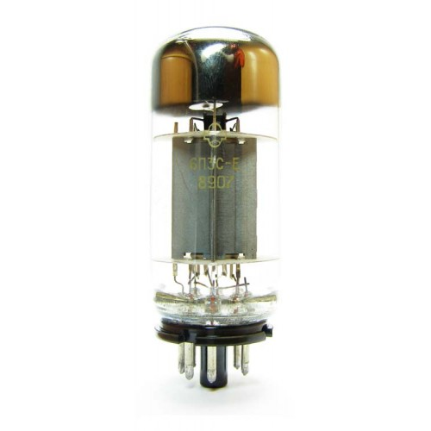
Все это приводит к тому, что экранированная лампа может дать значительно большее усиление то сравнению с триодом и позволяет строить усилители с большим общим коэффициентом усиления.
Применение тетродов позволило повысить качество радиоаппаратуры.
Однако изучение тетродов и особенностей аппаратуры, работающей на таких лампах, вскоре показало, что у экранированных ламп наряду со многими достоинствами есть один очень крупный недостаток — склонность к так называемому динатронному эффекту.
Что же представляет собой динатронный эффект?
Читатели уже знают, что электроны в пространстве между катодом и анодом несутся с очень большой скоростью. Скорость, с которой они достигают анода, измеряется тысячами километров в секунду.
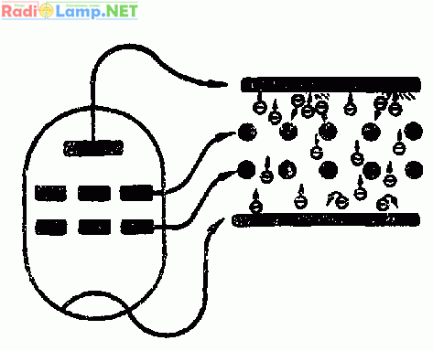
Рис. 4. Электроны, бомбардирующие анод, выбивают из него вторичные электроны.
В результате электронной бомбардировки из поверхности анода выбиваются электроны, получившие название вторичных в отличие от первичных электронов, составляющих основной анодный ток лампы (рис. 4).
Вторичные электроны, с силой выбитые из анода, приобретают известную скорость и вследствие этого могут отлетать на некоторое расстояние от анода.
Электрон, несущий отрицательный электрический заряд, находясь в (пространстве между анодом и экранной сеткой, будет испытывать притяжение к тому из этих электродов, напряжение которого выше.
Поэтому если напряжение на экранной сетке оказывается выше, чем напряжение на аноде, то вторичные электроны будут притягиваться экранной сеткой.
Но летящие электроны представляют собой электрический ток. Если выбитые из анода вторичные электроны летят к экранной сетке, то в пространстве между анодом и экранной сеткой установится ток, направление которого обратно направлению основного анодного тока, вследствие чего величина общего анодного тока уменьшается.

